Гостиная "Соло-9" (Д2508хВ1832хГ449 мм)
Эргономика:
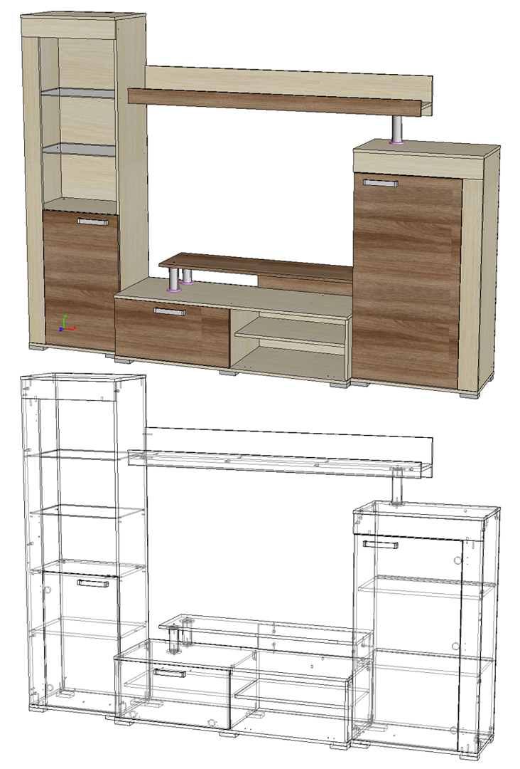
- Современный стиль, экологичные материалы, надежная и удобная в использовании фурнитура;
- Эргономичное решение для небольшой гостиной.
- Основные материалы:
- Каркас - ЛДСП «Ясень шимо светлый» (толщина 16 мм);
- Фасад – ЛДСП "Ясень шимо темный" (толщина 16 мм);
- Задние стенки и дно ящиков – ЛДВП «Дуб молочный» (толщина 3 мм);
- Торцы деталей обработаны кромкой ПВХ 0,4 мм в цвет ЛДСП;
- Стекло прозрачное, обработка края еврокромка (толщина 5 мм).
Лицевая фурнитура:
- Ручка – скоба прямоугольная, цвет матовый металлик, вставка в цвет каркаса, длина 170 мм, ширина 16 мм, высота 25 мм, материал – пластик;
- Опоры – опора прямоугольная 87*53 мм, цвет матовый металлик, высота 20 мм, материал –пластик;
– Труба круглая диаметром 50 мм в наборе с фланцами, цвет хром, материал металл.
Техническое описание
Ширина пенала со стеклополками в открытой нише 555 мм, глубина по боковине 362 мм, ширина пенала с закрытыми полками 655 мм, глубина по боковине 362 мм. Глубина центральной части гостиной по боковине 426 мм, по крышке 446 мм. Глубина полок центральной части гостиной 202 мм . Место под TV Д1300 х В823 мм.
Гостиная может собираться как на правую так и на левую стороны.
Доп. опция - подсветка (приобретается отдельно).
Производитель
Адрес: 440015, г. Пенза, ул. Аустрина, 166.
Телефоны:
+7 (8412) 26-25-87 - Ком. директор Буянин Анатолий Александрович
+7 (8412) 23-33-56, 90-81-32, 26-25-87 - Отдел по работе с клиентами
Электронная почта: 677100@mail.ru
Сайт: www.mcstyle.ru
Информация предоставлена для ознакомления и ни при каких условиях не может являться публичной офертой. Фабрика "Стиль" может вносить улучшения в комплектацию, условия сервиса и цены. Фотографии товаров и схемы могут иметь отличия в цвете, рисунке и т.д. Стоимость мебели зависит от региона РФ или края. Любые скидки на товары не суммируются и не могут распространяться на товары по акции. Фабрика "Стиль" не несет ответственность за те услуги, которые предоставляются сторонними организациями.

